13 探索と整列のアルゴリズム
●確認事項●
■探索（サーチ）アルゴリズム
複数のデータの中から目的のデータを探し出すアルゴリズム。線形探索や二分探索など，さまざまなものがある❶。
探索法 | 方法 | 特徴
線形探索 | 端から順番に探索値を探していく。 | ・データをあらかじめ昇順または降順に並べ替える必要がない。  ・探索値が後方にある場合，探索時間が長くなる。
二分探索 | 探索範囲を半分に狭める作業を繰り返して探索値を特定する。 | ・データをあらかじめ昇順または降順に並べ替える必要がある。  ・データ数が多い場合，線形探索より探索速度が一般的に速い。

■整列（ソート）アルゴリズム❷
複数のデータを昇順（小→大）または降順（大→小）に並べ替えるアルゴリズム。下の例以外にも，さまざまなアルゴリズムがある（図はすべて昇順に整列する場合）。
・バブルソート
端から順に，隣り合う二つのデータが昇順（降順）になるよう交換していく作業を繰り返す。
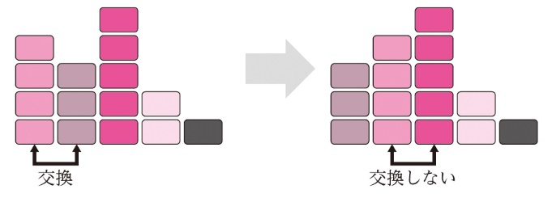

・選択ソート
配列内で最も小さい（大きい）データを探し，端のデータと交換する。未整列部分に対して同様の処理を繰り返す。
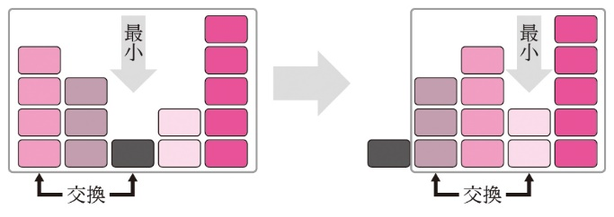

・挿入ソート
要素を順次，整列済みデータの並び中の正しい位置に挿入する。
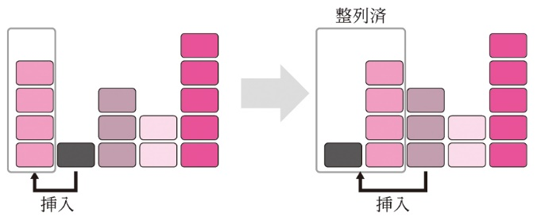

・クイックソート
基準となるデータよりも小さいか大きいかで二つのグループに分ける処理を再帰的に繰り返す。
※一般的に処理速度が速い。
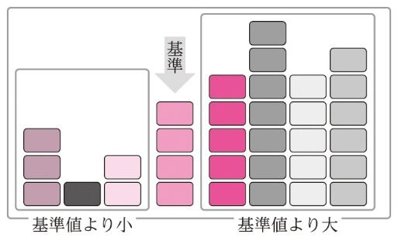

例題60 探索のアルゴリズム
次の二人の会話を読み，かっこ内の用語について適当なものをそれぞれ選べ。
Aさん：線形探索は端から順番に探していく方法だからプログラムも組みやすそうね。でも，効率が悪そう。
Bさん：効率のよし悪しが，探すデータの位置で大きく変わってくるね。二分探索はどうだろう。半分ずつ探索範囲を絞っていくという考え方は難しくはないけど，どうやってプログラムを組めばよいかな。
Aさん：メリット・デメリットをまとめてみよう。
探索法 | メリット | デメリット
線形探索 | 先頭から探す場合，目的の数が探索順の  ①(先頭/末尾）に近いほど探索回数は少ない。 | 先頭から探す場合，目的の数が探索順の  ②(先頭/末尾）に近いほど探索回数は多い。
二分探索 | 探索対象が極めて③(多い/少ない）場合，線形探索に比べて探索回数の平均が格段に少なくなる。 | 探索対象が④(多い/少ない）場合，探索回数の平均について際立った優位性はない。あらかじめ昇順（降順）に並べ替えておく必要がある。

解答 ① 先頭 ② 末尾 ③ 多い ④ 少ない
ベストフィット
探索対象が多い場合，二分探索のほうが線形探索より一般的に効率がよい。

解説
探索回数（比較回数）は，目的の値の位置や探索対象の個数によって異なる。一般的に探索の効率は，最大探索回数や平均探索回数で考える。二分探索は線形探索に比べて一般的に効率がよいが，あらかじめ昇順（降順）に並べ替える必要がある。

例題61 二分探索の考え方
昇順に並べられた自然数の配列Numがある。外部から入力された自然数が，配列のどの位置にあるかを調べるプログラムの空欄に，「左半分にある」，「中央にある」，「右半分にある」のいずれかを入れよ。なお，外部入力された自然数は必ず配列の中に存在するものとする。また，使用する関数「中央値()」は，引数として与えられた配列内にある数字の中央値を返す関数である。
│

│

│
└
(01) Num = [2, 3, 5, 6, 9, 11, 14, 18, 20]
(02) sagasu = 【外部からの入力】
(03) chuou = 中央値(Num)
(04) もしsagasu < chuouならば:
(05) 表示する(" ① ")
(06) そうでなくもしsagasu > chuouならば:
(07) 表示する(" ② ")
(08) そうでなければ:
(09) 表示する(" ③ ")

解答 ① 左半分にある ② 右半分にある ③ 中央にある
ベストフィット
探す値が中央値よりも小さいか大きいかで昇順に並んだ配列内の位置を判断する。

解説
探索対象の配列が昇順に並んでいるため，探す値が中央値よりも小さければ左半分，大きければ右半分にあると判断できる。実際の二分探索アルゴリズムでは，先頭要素の添字と末尾要素の添字を探す値の位置に応じて変更しながら探索を行う。そのため，中央値が配列中の要素に存在しない場合でも正しく動作するように，要素数が偶数の配列に対して中央二要素の平均値を中央値とする方法は取らず，先頭要素と末尾要素の添字の平均値の整数部分が指す値を中央値とする場合が多い。

例題62 バブルソート（交換法）
次のプログラムを使い，リストnum=[9, 3, 6, 1]を昇順に並べ替える。このプログラムについて説明した文章の空欄⑪〜⑫に「小さい数から大きい数へ」「大きい数から小さい数へ」のいずれかを入れよ。また，プログラム中で繰り返し実行される4・5行目の実行直後のリストnumの各要素の値を，4〜7行目の実行回数ごとに調べた下の表の空欄①〜⑩に適当な数値を入れよ。なお，5行目以降が実行されない場合もiまたはjが変化していれば1回にカウントする。「len(num)」は，リストnumの要素数を返す組み込み関数である。
1 | num = [9, 3, 6, 1]
2 | for i in range(len(num) - 1, 0, - 1):
3 | for j in range(0, i, 1):
4 | if num[j] > num[j + 1]:
5 | temp = num[j]
6 | num[j] = num[j + 1]
7 | num[j + 1] = temp

 | num[0] | num[1] | num[2] | num[3]
初期値 | 9 | 3 | 6 | 1
1回目 | 3 | 9 | 6 | 1
2回目 | 3 | ① | ② | 1
3回目 | 3 | ③ | ④ | 9
4回目 | ⑤ | ⑥ | ⑦ | 9
5回目 | ⑧ | ⑨ | ⑩ | 9
6回目 | 1 | 3 | 6 | 9

このプログラムでは，iの値を ⑪ 変化させながら3行目以降を繰り返し，それぞれのiの値に応じてjの値を ⑫ 変化させながら4行目以降を繰り返し実行している。

解答 ① 6 ② 9 ③ 6 ④ 1 ⑤ 3 ⑥ 6 ⑦ 1 ⑧ 3 ⑨ 1
⑩ 6 ⑪ 大きい数から小さい数へ ⑫ 小さい数から大きい数へ
ベストフィット
バブルソートは，二つずつ要素を比較・交換する処理を繰り返す。

解説
i = 0のときのjの変化を追いながら配列の値の変化を確認し，同様に，i = 1, 2, …とiを変化させながら配列の値の変化を正確に確認する。範囲内で左端から二つずつ順に比較・交換していくので，結果的に最も大きい数値がその範囲内の右端に移動する。右端に整列済みの要素は比較する必要がないので，範囲を1ずつ狭めながら，未整列の要素に対して同様の処理を繰り返す。下の表において，太枠部分は比較・交換範囲であり，赤色部分は，その回での比較・交換対象の要素である。比較時に順序が正しければ交換は行われない。
 | num[0] | num[1] | num[2] | num[3]
処理前 | 9 | 3 | 6 | 1
1回目 | 3 | 9 | 6 | 1
2回目 | 3 | 6 | 9 | 1

 | num[0] | num[1] | num[2] | num[3]
3回目 | 3 | 6 | 1 | 9
4回目 | 3 | 6 | 1 | 9
5回目 | 3 | 1 | 6 | 9
6回目 | 1 | 3 | 6 | 9

類題
107 〈整列のアルゴリズム〉 整列のアルゴリズムに関する次の(ア)～(エ)の記述のうち，最も適当なものを一つ選べ。
(ア) 1，2，3，4，…のように，小さい数から大きい数へと並んだ順序を降順という。
(イ) 整列のアルゴリズムは全部で4種類である。
(ウ) どのアルゴリズムも，並べ替えるデータの個数が同じであれば並べ替えにかかる時間は同じである。
(エ) 整列のアルゴリズムの効率を判断する材料の一つは，データの比較回数である。

108 〈線形探索〉 生徒の名前がリストmeiboに入っている。キーボードから名前を入力すると出席番号を表示する，次のプログラムの空欄に入る最も適当なものを，下の(ア)～(ク)から一つずつ選べ。なお，len(a)は，リストaの要素数を返す関数である。
1 | meibo = ['mizutani', 'ito', ・・(略)・・, 'irie', 'kawai']
2 | sagasu = input('名前を入力')
3 | i = 1
4 | for name in ① :
5 | if sagasu == ② :
6 | print(sagasu, 'の出席番号は', ③ , '番です')
7 | break
8 | i = i + 1
9 | if i ④ len(meibo):
10 | print('その名前はありません')
(ア) sagasu (イ) meibo (ウ) name (エ) i
(オ) i + 1 (カ) i – 1 (キ) > (ク) <

109 〈選択ソート〉 次のプログラムは，配列Num=[8, 5, 2, 4]を昇順に並べ替えるものである。 _{(ア)} プログラムの2行目でi = 0が代入された後，3〜7行目の処理が実行され，順次iの値を変化させながら，同様の処理が繰り返される。以下の問いに答えよ。なお，配列の添字は0から始まる。また，「交換する(a, b)」は引数に渡された要素aと要素bの配列内での位置を交換する関数，「要素数(配列)」は配列の要素数を返す関数である。
││││
│
└
│
│
└

│
└
(01) Num = [8, 5, 2, 4]
(02) iを0から(要素数(Num) – 2)まで1ずつ増やしながら繰り返す:
(03) min_i = i
(04) jをi + 1から(要素数(Num) – 1)まで1ずつ増やしながら繰り返す:
(05) もしNum[j] < Num[min_i]ならば:
(06) min_i = j
(07) 交換する(Num[i], Num[min_i])
⑴ 下線部(ア)でi = 0, 1, …とiが変化することが示されているが，このプログラムの実行がすべて終了したときのiの値を整数で答えよ。
⑵ i = 0のとき，(04)行目の処理は何回実行されるか。整数で答えよ。
⑶ 下線部(ア)で示された(03)〜(07)行目の繰り返しのそれぞれの実行直後の配列Numの各要素の値を，iの値ごとに調べた下の表の空欄を埋めよ。
 | Num[0] | Num[1] | Num[2] | Num[3]
処理前 | 8 | 5 | 2 | 4
i = 0 | ① | 5 | ② | 4
i = 1 | ③ | ④ | ⑤ | ⑥
i = 2 | 2 | 4 | 5 | 8

110 〈探索のアルゴリズム〉 二分探索のアルゴリズムについて説明した次の文章の空欄に入る最も適当なものを，下の(ア)～(エ)から一つずつ選べ。
二分探索では，探索する範囲を添字の範囲を更新しながら探索範囲を狭めていく。探索開始時の添字の範囲は（ ① ）である。中央値を，先頭要素と末尾要素の添字の平均値の整数部分を添字として探す値と定義した場合，探す値が中央値よりも大きければ探索する添字の範囲を（ ② ）に，探す値が中央値よりも小さければ探索する添字の範囲を（ ③ ）に更新する。その後，同様の処理を繰り返し，添字の範囲を狭めていく。
(ア) 「先頭要素の添字」から「末尾要素の添字」
(イ) 「先頭要素の添字」から「最後尾要素の添字－1」
(ウ) 「先頭要素の添字」から「中央値の要素の添字－1」
(エ) 「中央値の要素の添字＋1」から「末尾要素の添字」

練習問題
111 〈バブルソート〉 生徒の名前がローマ字表記でランダムに入っているリストmeibo内のデータを昇順に並べ替える次のプログラムについて，下の問いに答えよ。なお，「len(meibo)」はリストmeiboの要素数を返す組み込み関数であり，「while flag:」は「while flag == True:」と同じ意味である。また，文字列に対して不等号を使用した条件式は，文字列1文字目の文字コードの比較（1文字目が同じ場合は2文字目，…）となる。
1 | meibo = ['mizutani', 'ito', ・・(略)・・, 'irie', 'kawai']
2 | print('ソート前', meibo)
3 | flag = ①
4 | while flag:
5 | flag = ②
6 | for i in range(len(meibo) - 1):
7 | if meibo[i] ③ meibo[i + 1]:
8 | meibo[i], meibo[i + 1] = meibo[i + 1], meibo[i]
9 | flag = ④
10 | print('ソート後', meibo)
⑴ プログラムの空欄に入る最も適当なものを，次の(ア)～(カ)から一つずつ選べ。ただし，同じ記号を複数回使用してもよい。
(ア) True (イ) False (ウ) == (エ) > (オ) < (カ) !=
⑵ このプログラムを，より効率的なアルゴリズムになるよう修正する方法について記述された次の(ア)～(ウ)のうち，最も適当なものを一つ選べ。
(ア) flagを使って繰り返し処理を中断する仕組みを，中断しないよう変更する。
(イ) 6行目で，繰り返しのたびに全員分の比較処理を行っている部分を変更し，比較範囲を全体から1ずつ狭めていく処理にする。
(ウ) 6行目で，繰り返しのたびに全員分の比較処理を行っている部分を変更し，比較範囲を一つから全体まで1ずつ広げていく処理にする。

112 〈二分探索〉 下のプログラムは，昇順に並べられた自然数の配列Numbersの中からキー入力された値を探して表示するものである。なお，「関数 探索()の定義:」としてユーザ定義関数を定義し，「戻す x」として関数の呼び出し元に引数xを戻すこととする。関数「探索()」の引数と戻り値は次の表の通りである。なお，配列の添字は0から始まる。また，「整数()」は引数の小数部分を切り捨てた整数を返す関数，「要素数(配列)」は配列の要素数を返す関数である。以下の問いに答えよ。
引数 | 役割
Hairetsu | 探索対象の配列  （昇順に整列済み）
sagasu | 探す値
hajime | 探索開始位置（添字）
owari | 探索終了位置（添字）

戻り値 | 役割
tmp | 配列中の位置（0から始まる添字・見つからない場合-1を返す）

│
└
│

│
└
│
└
│││││││
│
└
(01) 関数 探索(Hairetsu, sagasu, hajime, owari)の定義:
(02) もし ① ならば：
(03) 戻す −1
(04) tmp = hajime + 整数((owari - hajime) ÷ 2)
(05) もしsagasu ② Hairetsu[tmp]ならば:
(06) tmp = 探索(Hairetsu, sagasu, hajime, tmp - 1)
(07) そうでなくもしsagasu ③ Hairetsu[tmp]ならば:
(08) tmp = 探索(Hairetsu, sagasu, tmp + 1, owari)
(09) 戻す tmp
(10)
(11) num = 【外部からの入力】
(12) ans = 探索(Numbers, num, 0, 要素数(Numbers) - 1)
(13) もしans ④ −1ならば：
(14) 表示する(ans, "番目に発見しました")
⑴ 作成した関数は，関数内で自分自身を呼び出している。このような呼び出し方を一般的に何というか答えよ。
⑵ プログラムの空欄①に入る最も適当なものを，次の(ア)～(ウ)から一つ選べ。
(ア) hajime == owari (イ) hajime > owari (ウ) hajime < owari
⑶ プログラムの空欄②〜④に入る最も適当なものを，次の(ア)～(エ)から一つずつ選べ。
(ア) == (イ) != (ウ) < (エ) >
⑷ 次の(ア)～(エ)の記述のうち，最も適当なものを一つ選べ。
(ア) 配列Numbersの中に探す値がない場合，「－1番目に発見しました」と表示される。
(イ) 配列Numbersは，あらかじめ整列済みでなければならない。
(ウ) 探す値が小さければ小さいほど，探索にかかる時間は短くなる。
(エ) 配列Numbersの要素数が2倍になると，探索にかかる時間も2倍になる。

